Лабораторная работа №2

Студента группы ПИ-202

Сычева Павла Николаевича

Выполнение_________ Защита___________

**Генерация сочетаний**

**Цель работы**: написать алгоритм генерации сочетаний m элементов из данного множества мощности n.

**Содержание работы**

1. Изучить теоретический материал
2. Написать алгоритм генерации размещений данных элементов между собой на языке Pascal

**Кратки теоретические сведения**

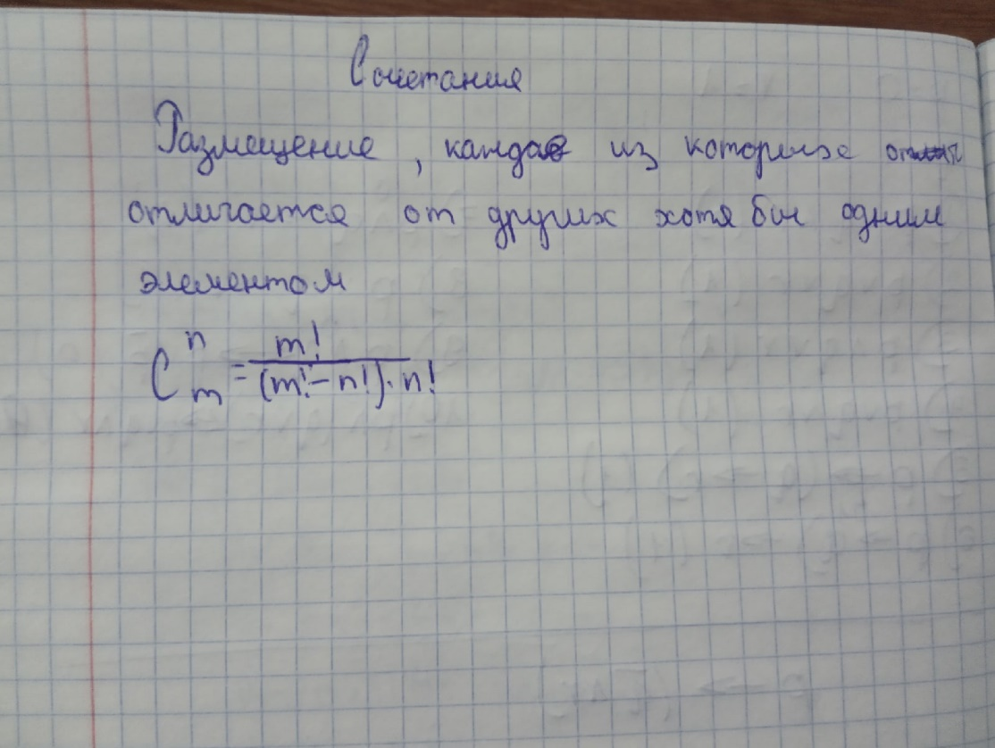

Краткие теоретические сведения

**Ход работы**

**Блок-схема программы**

**Функция comb**

Рекурсивный алгоритм, на вход поступает множество элементов src, количество элементов n, количество сочетаемых элементов m, количество использованных j, мера пройденных элементов k, строка s



Функция comb

**Функция f**



Функция f

**Функция С**



Функция С

**Основная блок-схема**



Основная блок-схема

2.Написал код программы:

**var**

n,m, i:integer;

src: **array**[0..500] **of** string;

s: string;

**procedure** comb(n,m: integer; res: string; k, j:integer);

**var** i:integer;

**begin**

**if** j=m **then** writeln(res)

**else**

**for** i:=k+1 **to** n **do**

comb(n,m, res+src[i]+' ', i,j+1);

**end**;

**function** f(x: integer):integer;

**var** i,res:integer;

**begin**

res:=1;

**for** i:=2 **to** x **do**

res *= i;

result := res;

**end**;

**function** C(n,m: integer):integer;

**begin**

result := f(n) **div** (f(n-m)*f(m));

**end**;

**begin**

write('Введите n: ');

read(n);

write('Введите m: ');

read(m);

**for** i:=1 **to** n **do begin**

str(i,s);

src[i] := s;

**end**;

writeln('Всего сочетаний будет: ', C(n,m));

comb(n,m,'',0,0);

**end**.

2.Запустил и протестировал работу программы:

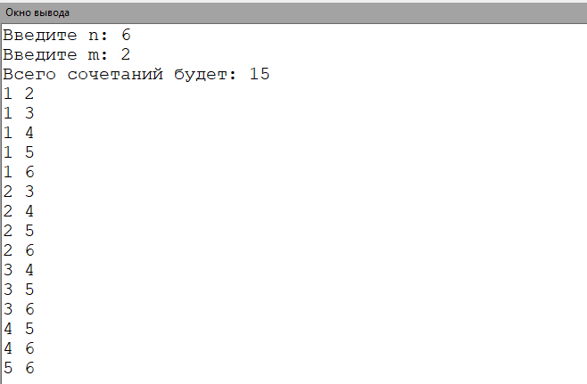

Результат работы программы

Вывод: язык Pascal имеет в своём синтаксисе элементы, необходимые для осуществления рекурсивного алгоритма генерации сочетаний.